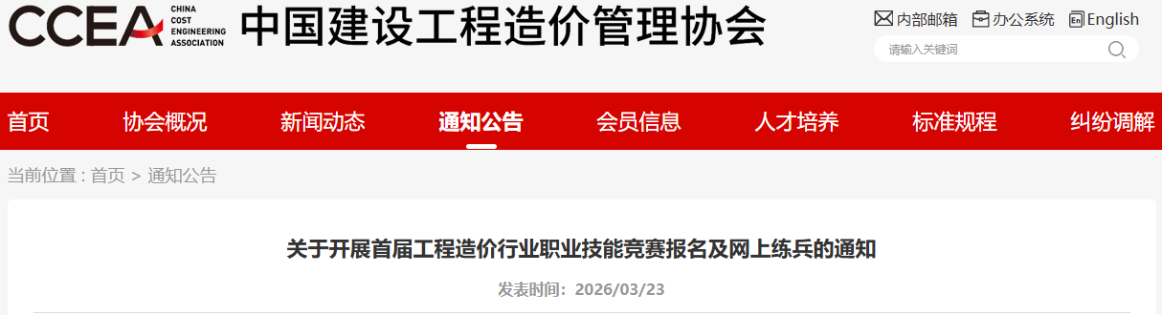
关于开展首届工程造价行业职业技能竞赛报名及网上练兵的通知
中价协〔2026〕21号

各有关单位：
根据《关于举办首届工程造价行业职业技能竞赛的通知》（中价协〔2026〕7号）总体安排，我们将启动竞赛报名及网上练兵。现将有关事项通知如下：
一、报名
根据2024-2025年已举办或2026年拟举办省级造价竞赛成绩排名推荐决赛选手的省（区、市）有吉林省、江苏省、安徽省、湖北省、广西壮族自治区、重庆市、陕西省和甘肃省。以上省（区、市）不开放统一报名通道。
（一）报名时间
3月25日9:00－4月25日17:00。
（二）报名方式
符合参赛资格的人员，请下载并实名注册登录“职工之家”APP，在首页“职工群众服务区”点击进入“劳动竞赛”模块，选择“首届工程造价行业职业技能竞赛”活动专区进行报名，按要求填写相关信息、上传证明材料并提交，完成竞赛报名。
报名时，参赛选手所在区县可选择实际工作所在地或社保缴纳地，并须提供在现单位连续工作满3个月的在职证明（模板详见附件）或近3个月的社保缴纳证明。报名截止后，所填信息不可修改。
二、网上练兵
（一）练兵时间
4月26日9:00开通网上练兵学习通道。对进入复赛的选手网上练兵的时间要求由各省（区、市）决定，进入决赛的选手须于10月1日前完成网上练兵学习并取得电子合格证书。
（二）练兵方式
参赛选手完成报名后，可登录“职工之家”APP，进入“劳动竞赛”模块，选择“首届工程造价行业职业技能竞赛”活动专区开展网上练兵学习。
（三）练兵内容
网上练兵采用答题闯关形式。活动期间，参赛选手可参与答题闯关，每次答题时限为45分钟，答题数量共40题（单选题30题、多选题10题），答对25题为闯关成功，即可获得网上练兵电子合格证书，每天答题次数不限。
同时，活动专区还设有“决赛实操类题目示例”及“课堂学习”，供广大选手自愿在线学习，提升技术技能水平。
三、联系方式
1．竞赛组委会办公室
联 系 人：王玉珠 刘东
联系电话：010-68333015、68331282
电子邮箱：liudong@ccea.pro
2．中国海员建设工会全国委员会
联 系 人：刘欢
联系电话：010-68591451
3．“职工之家”平台
联 系 人：刘宁
联系电话：010-62005032转8705

附件：在职证明（模板）.docx

首届工程造价行业职业技能竞赛组委会办公室
（中国建设工程造价管理协会 代章）
2026年3月20日

附件

在职证明（模板）

兹证明 系我单位正式员工，性别 ，身份证号 。该员工自 年 月入职我单位，已连续工作 年 月，现工作所在地为
（具体到区县）。
特此证明！
我单位保证此证明的真实、有效，并愿意承担由此引发的一切法律责任。

单位名称：（盖章）
年 月 日

